Nyhet Malmö 2014-02-12

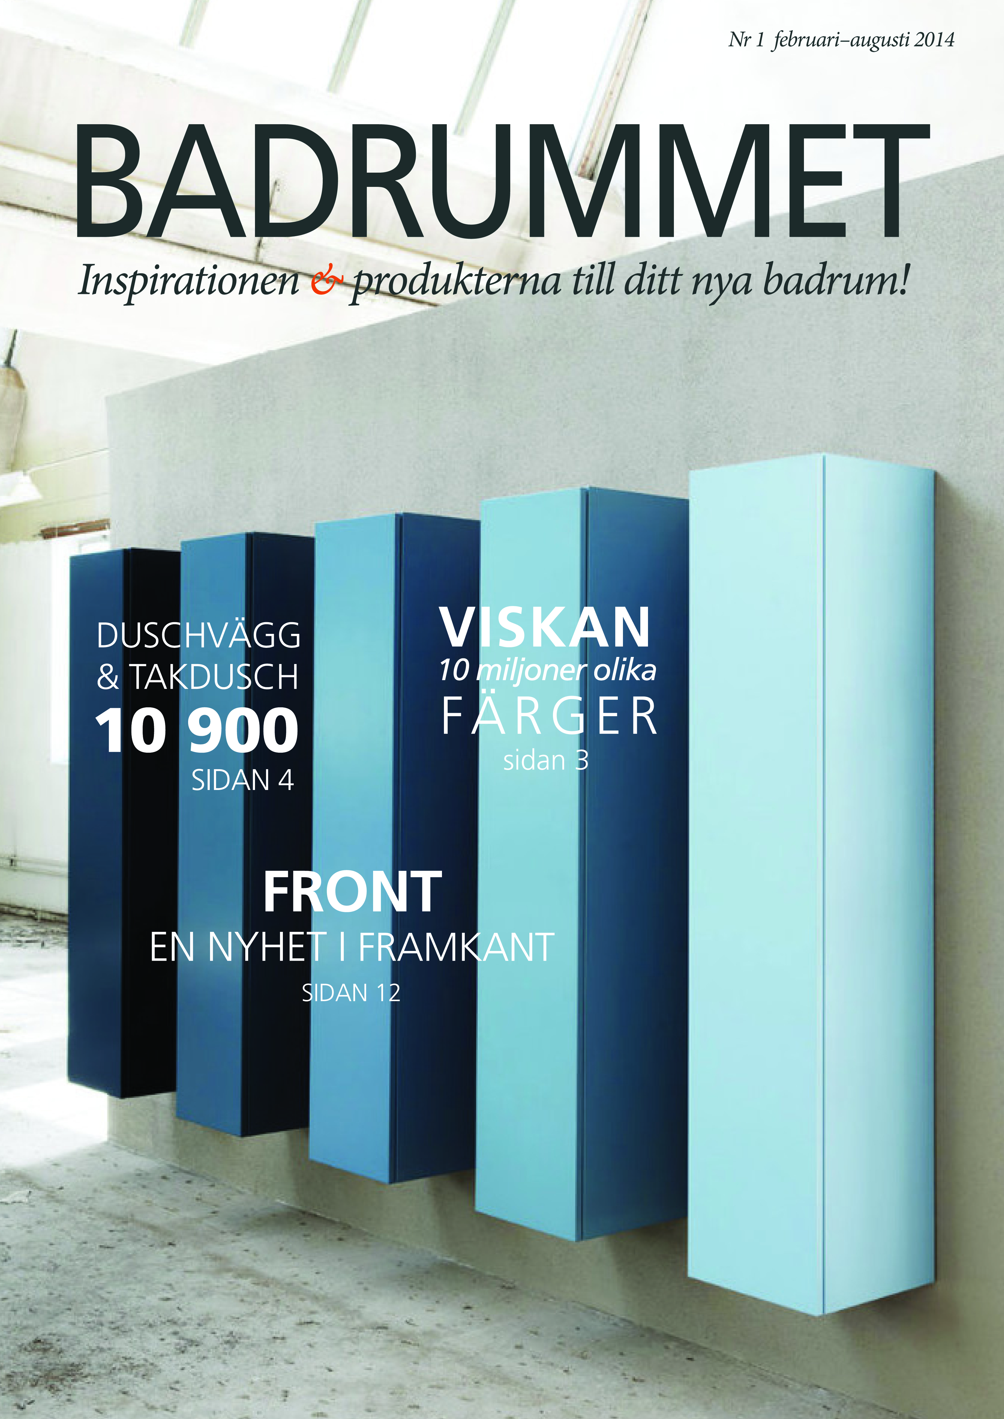

# PREMIÄR FÖR BADRUMMET – NYHETER, inspiration OCH ERBJUDANDEN

I vår tar INR tillsammans med systerföretaget Aspen ett helt nytt grepp med Badrummet –   
ett magasin med massor av inspiration och bra erbjudanden för alla som står i begrepp att inreda badrum hemma. Premiärnumret gäller från februari till och med augusti 2014 och finns att hämta hos våra återförsäljare.

Pontus Eklind, VD för de båda bolagen, förklarar den gemensamma nämnaren för INR och Aspen: *”Under de senaste decennierna har vi på INR och Aspen designat och producerat duschlösningar och badrumsmöbler med tillbehör till hemmets mest utsatta miljö. Vi vet med säkerhet att produkterna håller vad vi lovar och att de tål att användas varje dag. Vi tror att nordiskt hantverk i stilren design med smart förvaring, gedigen konstruktion och praktiska funktioner gör det lättare att känna sig redo att fånga dagen – varje dag – under många år framöver.”*

Bläddra online i Badrummet nr 1 på [*http://viewer.zmags.com/publication/1db42127#/1db42127/1*](http://viewer.zmags.com/publication/1db42127#/1db42127/1)

Hitta din närmaste återförsäljare för att hämta ett ex av Badrummet och kanske även de båda katalogerna, samtidigt som du kan se och känna på produkterna på [*www.inr.se*](http://www.inr.se)eller[*www.aspenbad.se*](http://www.aspenbad.se)

För mer information vänligen kontakta:

Pontus Eklind, VD, tel 0708-16 83 62, mail pontus.eklind@vannagroup.com

Teresia Jensen,Marknadschef, tel 0739 40 15 40, mail teresia.jensen@inr.se